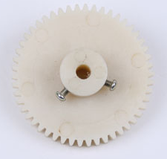

● 支架可选：E，EF，N。
Bracket optional：E，EF，N。
● 齿轮可选：8 10 25 45。
Gear is optional：8 10 25 45
- 齿数可选：
The number of teeth is optional：
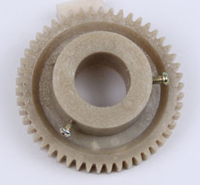
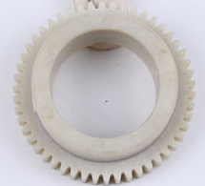
- 可根据客户要求定制。
Can be customized according to
customer requirements
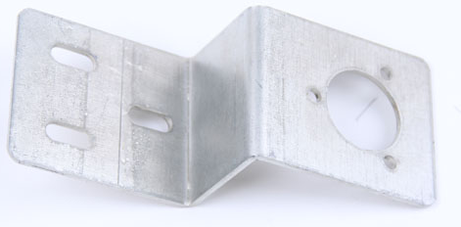

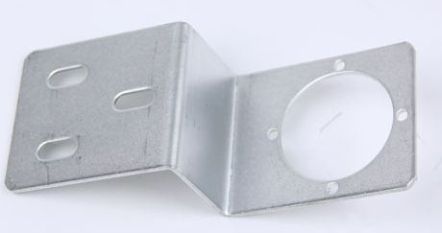

型号含义Type meaning：
FJ – ZJ – E FJ – CL – 25
∣ ∣ ∣ ∣
附件名称 规格 附件名称 规格
Name Specifications Name Specifications

机械参数Mechanical：
参数Parameter | 支架Bracket | 齿轮Gear ≥ 25 | 齿轮Gear ≥ 8
扭矩Torque | 轴向 Radial 30N径向 Thrust 60N | 轴向 Radial 60N  径向 Thrust 100N | 轴向 Radial 30N  径向 Thrust 60N
转速Speed | 6000RPM | 6000RPM | 6000RPM

